Opavští fyzikové objevili superhmotnou černou díru
Černé díry patří mezi nejznámější a zároveň nejméně prostudované objekty ve vesmíru. Jejich existence již byla prokázána, ale jejich skutečná podstata je stále předmětem bádání. Fyzikální ústav v Opavě patří mezi světovou špičku ve výzkumu právě (a nejen) těchto exotických kosmických objektů, přičemž fyzikové se o černých dírách snaží co nejvíce dozvědět ze sledování objektů, které černé díry ovlivňují. Tým pod vedením prof. Abramowicze přišel s nápadem, jak černé díry – které samy vidět nejsou – zvážit pomocí specifického záření uvolněného v jejich okolí. Díky tomu určili hmotnost jedné z doposud nejtěžších pozorovaných černých děr ve vesmíru.
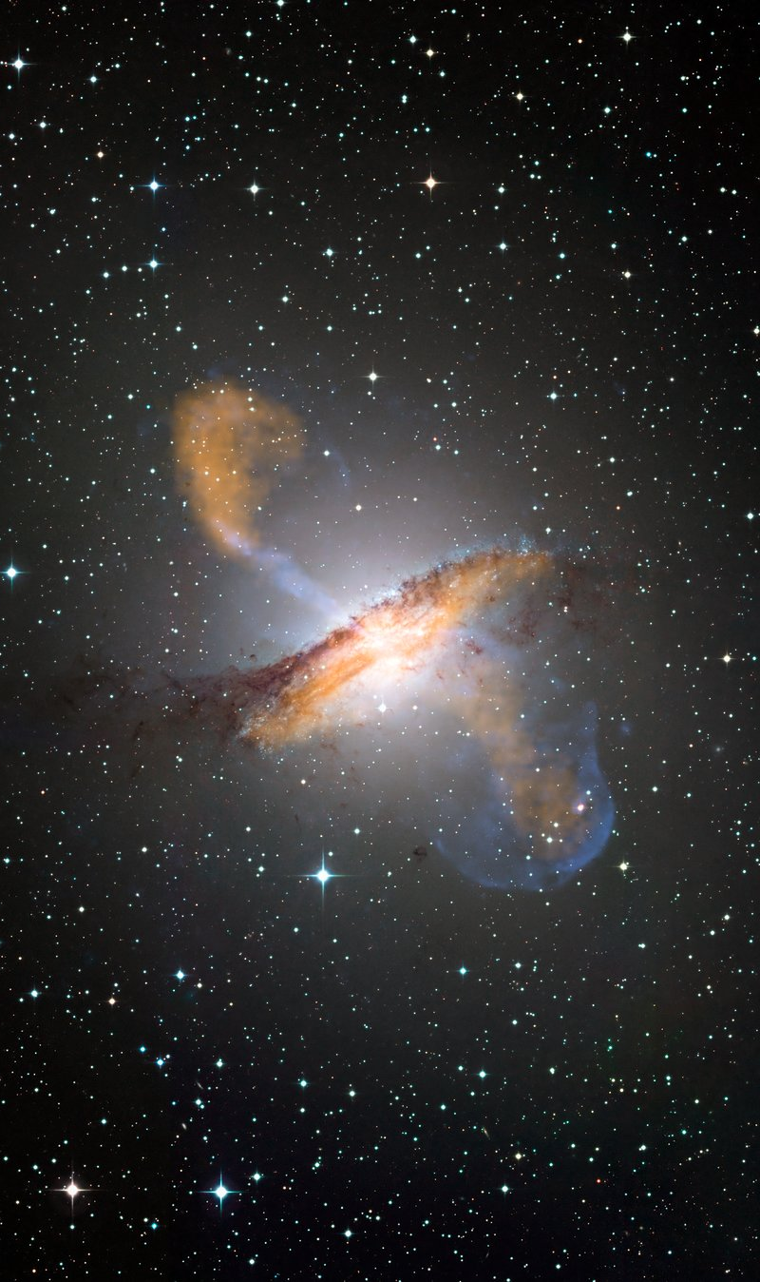
Tzv. aktivní galaxie obsahují ve svých jádrech superhmotné černé díry. Zdroj: ESO.
Pozorování neviditelného
Černé díry jsou mimořádně hmotnými kosmickými objekty, které vznikají zhroucením hvězdného materiálu do malého a nesmírně hustého tělesa. Díky tomu na své okolí působí tak silným gravitačním polem, že dokáží výrazně ohýbat i světlo a ve své těsné blízkosti dokonce částice světla – fotony – docela uvěznit. Z toho důvodu je přímé pozorování černých děr zcela nemožné a astrofyzikové se k určení vlastností dané černí díry musejí zaměřit na chování materiálu v jejich okolí. Interakce černých děr s tímto materiálem se projevuje velmi specifickým rentgenovým zářením a fyzikové nyní přišli na to, jak je možné z jeho vlastností odhadnout hmotnost černé díry.
Neznámý děj, známé výsledky
Pozorováním záření z materiálu nedaleko černých děr se podařilo objevit velice zajímavý jev: přesnou periodicitu „dávek“ rentgenového záření. Periodicita je to přitom doslova kosmicky rychlá – v řádu desítek až stovek hertzů. Pro lepší pochopení: Představme si, že by toto záření vysílal nějaký otáčející se maják. V takovém případě by se musel za jednu sekundu otočit stokrát. Astrofyzikové porovnali pozorování tohoto jevu u několika lokalizovaných černých děr v naší Galaxii a zjistili, že děj způsobující změnu „dávek“ rentgenového záření probíhá velmi blízko černé díry, v oblastech s velmi silným gravitačním polem. Měřením těchto dávek pak lze zjistit vlastnosti samotných děr. Samotná příčina periodických rentgenových záblesků v blízkosti černých děr však zatím zůstává záhadou.
Měření těch nejhmotnějších
Na základě pozorování tohoto zajímavého jevu se tým vědců pod vedením prof. Marka Abramovicze, pracovníka Fyzikálního ústavu v Opavě, pokusil naměřit hodnoty periodických změn rentgenového záření v okolí výrazně hmotnějších černých děr – těch, co se nachází v centrech velkých galaxií. U těchto černých děr byla frekvence výrazně nižší – řádově v jednotkách minut až hodin. Vědci z pozorování tohoto jevu u různých černých děr navrhli způsob, jak určit jejich hmotnosti.
Superhmotná černá díra o hmotnosti miliard Sluncí
Astrofyzikové touto metodou odhadli hmotnosti hned několika černých děr, přičemž obvykle se hodnoty pohybovaly od statisíců do miliónů slunečních hmotností. Analýze jedné černé díry s téměř nezapamatovatelně dlouhým názvem se věnovala i studentka Fyzikálního ústavu v Opavě Mgr. Kateřina Klimovičová (dříve Goluchová) a dospěla k unikátnímu zjištění: „Změřili jsme frekvenci změny rentgenového záření u aktivního galaktického jádra s nevábným názvem XMMU J134736.6+173403 v souhvězdí Pastýře a byli jsme opravdu překvapeni. Odhad hmotnosti, jehož nepřesnost je dána neznámou vzdáleností pozorovaných rentgenových dávek od černé díry, se pohybuje někde mezi 10 miliony až 1 miliardou hmotností Slunce!“
Podpořeni Grantovou Agenturou České republiky
Dalšími zajímavými objekty v hledáčku opavských fyziků jsou tzv. mikrokvazary, tedy černé díry v centrech malých galaxií. Je známo, že z těchto typů exotických objektů unikají při doposud nepochopených jevech nepravidelné dávky vysokoenergetického záření. „V uplynulých letech jsme již přispěli k řešení tohoto důležitého otevřeného astronomického problému. Spočítali a ověřili jsme, že za ním stojí mnoho jevů, které se odehrávají v okolí těchto černých děr, v tzv. akrečních discích. Tedy v prstencích horké hmoty rotující okolo černých děr. Ostatně to, že nějakou černou díru pozorujeme, je umožněno jen díky jejich interakci s hmotou okolo. Akreční disky jednak samy září, zároveň odráží světlo a chovají se podle nám zatím ne úplně vyjasněných pravidel. Rychlost rotace těchto disků je v některých místech blízká rychlosti světla a nutně zvažujeme i velmi silné tzv. relativistické jevy podobné těm slabším, které jsou známy už více jak 100 let, jako je například stáčení perihelia planety Merkur. Mnohé zatím zůstává nevysvětleno – zejména periodické změny záření těchto disků. A na to se dále chceme zaměřit,“ popisuje doc. Gabriel Török, vedoucí projektu.
Výsledky projektu byly vloni uznány za vynikající v Grantové agentuře České republiky (GA ČR). Ve spolupráci s vědci z Astronomického ústavu Akademie věd se opavští fyzikové v rámci nově schváleného projektu soutěže excelence v základním výzkumu EXPRO v letošním roce vrhají vstříc hledání dalších odpovědí na zatím otevřené otázky týkající se objektů, které jsou většině z nás známé doposud jen z oblasti science fiction. Je ale možné, že za nejnovější zajímavosti o černých děrách a podobných objektech v nejbližších dokumentárních sériích či popularizačních článcích budeme opět vděčit neutuchající invenci vědců z Fyzikálního ústavu v Opavě.

Kontakty a další informace:
Mgr. Kateřina Klimovičová
Fyzikální ústav SU v Opavě,
Výzkumné centrum teoretické fyziky a astrofyziky
Email: katerina.klimovicova@physics.slu.cz
Telefon: +420 553 684 547
prof. Marek Abramowicz, Ph.D. (anglicky, polsky)
Fyzikální ústav SU v Opavě,
The University of Gothenburg, Sweden
Email: marek.abramowicz@physics.slu.cz /marek.abramowicz@physics.gu.se
Mgr. Debora Lančová
Fyzikální ústav SU v Opavě
Email: debora.lancova@physics.slu.cz
Telefon: +420 776 072 756
Bc. Petr Horálek
PR výstupů evropských projektů FÚ SU v Opavě
Email: petr.horalek@slu.cz
Telefon: +420 732 826 853
doc. RNDr. Gabriel Török, Ph.D.
Garant evropského projektu HR Award
Email: gabriel.torok@physics.cz
Telefon: +420 737 928 755
Bc. Klára Jančíková
Sekretariát Fyzikálního ústavu v Opavě
Email: klara.jancikova@slu.cz
Telefon: +420 553 684 267
prof. RNDr. Zdeněk Stuchlík, CSc.
Ředitel Fyzikálního ústavu SU v Opavě
Email: zdenek.stuchlik@physics.slu.cz

